TRƯỜNG THCS PHƯỚC HIỆP
MÔN HỌC: ĐỊA LÍ 6

PHIẾU HƯỚNG DẪN HỌC SINH TỰ HỌC
CHỦ ĐỀ 4. KHÍ HẬU VÀ BIẾN ĐỔI KHÍ HẬU
TUẦN 14 - TIẾT 27,28
Phiếu học tập số 1
Quan sát hình 13.1 và thông tin kênh chữ SGK trang 155 tìm các thông tin cần thiết và điền đầy đủ nội dung vào phiếu học tập sau:

Nhiệt độ không khí là:
Nguồn cung cấp nhiệt cho không khí:
Không khí có nhiệt độ vì:
Dụng cụ đo nhiệt độ không khí:
Dụng cụ hình 13.1 chỉ số độ là:
- Số lần đo nhiệt độ không khí trong ngày:
- Thời điểm đo:
Cách tính nhiệt độ không khí trung bình ngày:

Kiến thức
I. NHIỆT ĐỘ KHÔNG KHÍ
- Nhiệt độ không khí là độ nóng, lạnh của không khí.
- Dụng cụ đo: Nhiệt kế
- Nhiệt độ không khí trung bình ngày là trung bình cộng của các lần đo trong ngày II. SỰ THAY ĐỔI NHIỆT ĐỘ KHÔNG KHÍ TRÊN BỀ MẶT TRÁI ĐẤT THEO VĨ ĐỘ
- Không khí ở các vùng vĩ độ thấp nóng hơn không khi ở các vùng vĩ độ cao.
+ Ở các vùng vĩ độ thấp quanh năm có góc chiếu của tia sáng mặt trời với mặt đất lớn nên nhận được nhiều nhiệt.
+ Ở các vùng vĩ độ cao, góc chiếu của tia sáng mặt trời với mặt đất nhỏ, mặt đất nhận được ít nhiệt hơn.
III. ĐỘ ẨM KHÔNG KHÍ
- Không khí chứa hơi nước => Không khí có độ ẩm.
- Dụng cụ đo độ ẩm là ẩm kế.
IV. THỜI TIẾT VÀ KHÍ HẬU
- Thời tiết là các hiện tượng khí tượng như mưa, nắng, gió, nhiệt độ,... xảy ra trong một thời gian ngắn ở một địa phương.
- Khí hậu ở một địa phương là sự lặp đi lặp lại tình hình thời tiết của địa phương đó theo một quy luật nhất định.
- Việt Nam thuộc kiểu khí hậu nhiệt đới gió mùa nên nhiệt độ trung bình năm cao. Hàng năm, từ tháng 5 đến tháng 10 là mùa mưa, từ tháng 11 đến tháng 4 năm sau là mùa khô.
LUYỆN TẬP
Nêu cách tính nhiệt độ trung bình tháng và nhiệt độ trung bình năm? (dựa vào cách tính nhiệt độ trung bình ngày)

TUẦN 15 - TIẾT 29
V. CÁC ĐỚI KHÍ HẬU TRÊN TRÁI ĐẤT
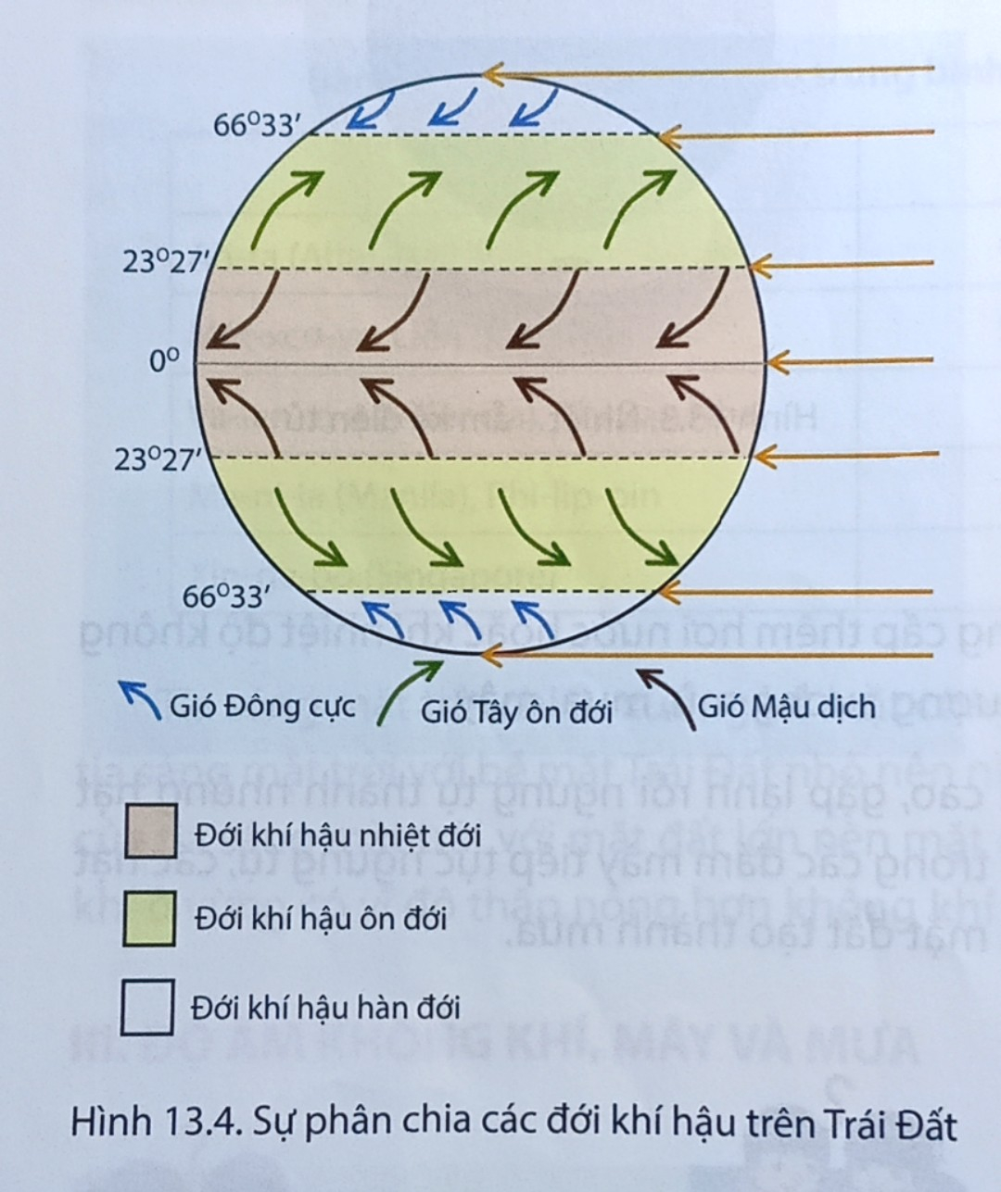
- Nguyên nhân dẫn đến sự phân hóa khí hậu và hình thành các đới khí hậu: sự phân bố nhiệt và ánh sáng Mặt trời trên bề mật Trái đất không đều.
- Các đới khí hậu trên Trái đất: 1 đới khí hậu nhiệt đới, 2 đới khí hậu ôn đới, 2 đới khí hậu hàn đới.

